

DÉFINITIONS
Une onde est
Une onde transversale est
Une onde longitudinale est
L’amplitude d’une onde correspond à
Symbole :
La longueur d’onde, c’est
Symbole :
La fréquence correspond
Elle se mesure en :

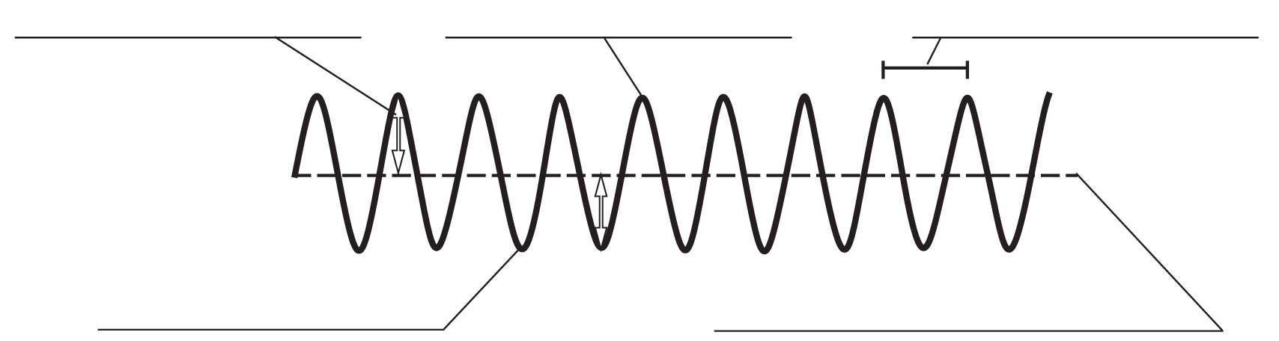
CARACTÉRISTIQUES D’UNE ONDE TRANSVERSALE

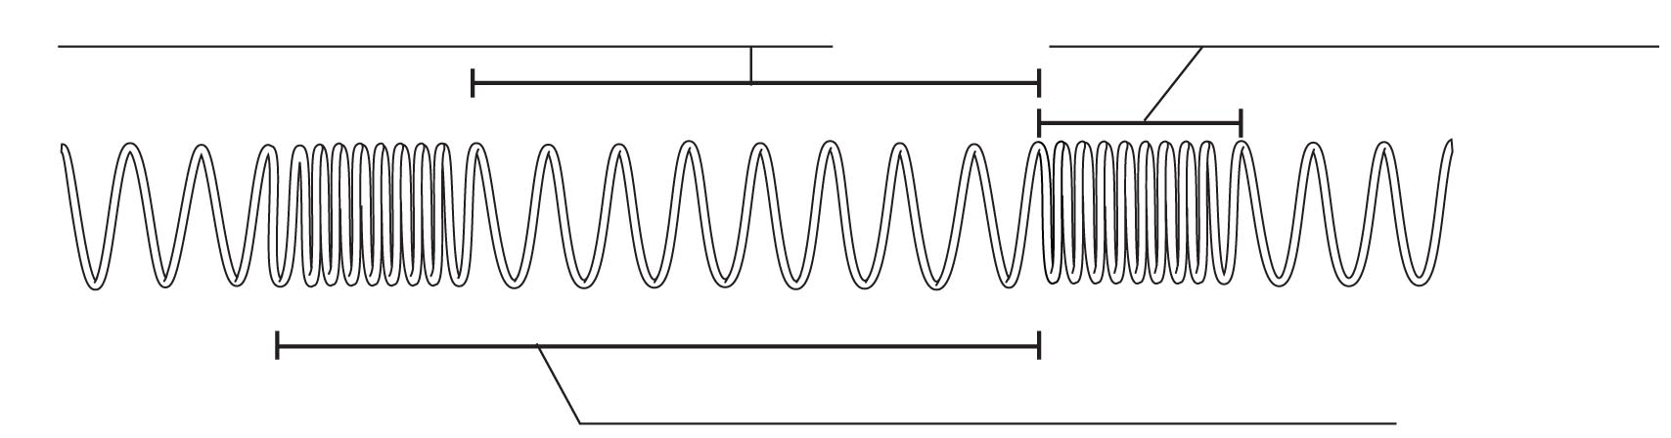
CARACTÉRISTIQUES D’UNE ONDE LONGITUDINALE

